冀北计量实验室管理系统
-标准量传
客户需求汇总
（版本号 V1.5）

冀北电力公司计量中心
二〇一六年二月

更改履历
版本号 | 修改编号 | 更改时间 | 更改的  图表和章节号 | 更改简要描述 | 更改人 | 批准人
注：更改人除形成初稿，以后每次修改在未批准确认前均需采用修订的方式进行修改。

目 录

1 标准量传检定流程图 1
1.1 样品登记 1
1.1.1 系统需求 1
1.1.2 系统要求 2
1.1.3 备注 3
1.2 数据录入 3
1.2.1 系统需求 3
1.2.2 系统要求 4
1.3 审核 5
1.3.1 系统需求 5
1.3.2 系统要求 5
1.3.3 备注 5
1.4 打印原始记录 5
1.4.1 系统需求 5
1.4.2 系统要求 5
1.5 批准 6
1.5.1 系统需求 6
1.5.2 系统要求 6
1.5.3 备注 6
1.6 样品入库 6
1.6.1 系统需求 6
1.6.2 系统要求 6
1.6.3 备注 7
1.7 打印报告 7
1.7.1 系统需求 7
1.7.2 系统要求 7
1.8 样品返还 7
1.8.1 系统需求 7
1.8.2 系统要求 7
1.9 报告修改流程 7
1.9.1 系统需求 7
1.9.2 系统要求 8
1.10 报表统计 8
1.10.1 系统需求 8
1.10.2 系统要求 8
1.11 公共查询 8
1.11.1 系统需求 8
1.11.2 系统要求 8
1.12 系统支撑 8
1.12.1 系统需求 8
1.12.2 系统要求 9
1.13 我的工作 9
1.13.1 系统需求 9
1.13.2 系统要求 9

- 标准量传检定流程图
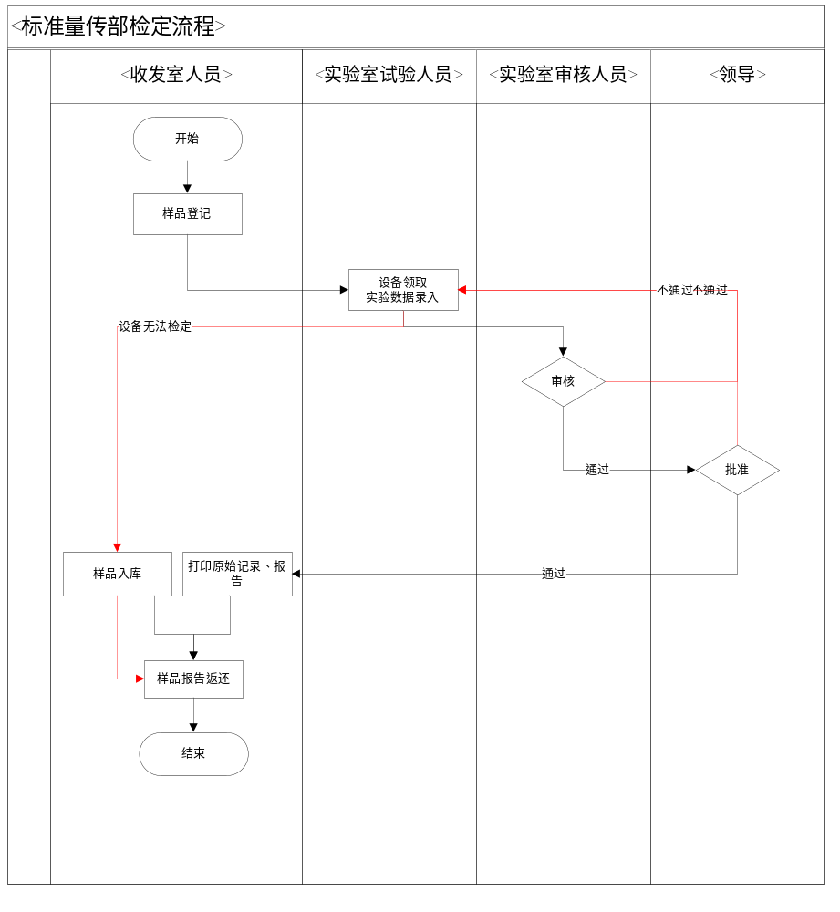

样品登记
    - 系统需求

样品登记人员
样品登记

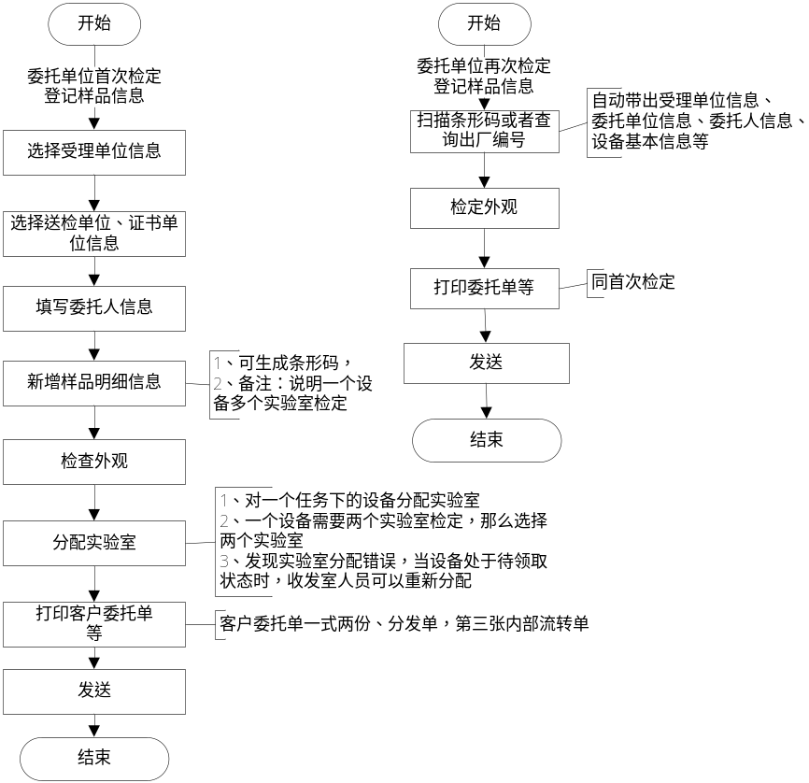
- 委托单位首次送检设备
将需要检定的设备送到后，由样品登记人员接收样品，登记受理单位、送检单位、证书单位、委托人及样品明细信息，生成样品条形码，初步检定外观并分配实验室，生成客户委托单、分发单、内部流转单，默认登记人员为当前登录人员并发送到下一个环节。
- 后续委托单位送检设备
样品登记人员扫描第一次条形码，或者输入出厂编号，上述登记信息能够自动带出最近一笔数据，修改相关信息，发送到下一个环节。
    - 系统要求
- 样品登记环节，受理单位确定华北电力科学研究院有限责任公司（默认项）还是冀北电力有限公司计量中心，是计量中心只出检定证书（河北授权或国网公司授权），是华北电科院需要选择检定证书/校准证书。
- 委托单位下拉列表中选择，并提供变更功能。委托人信息采用文本框输入。
- ①一个检定任务可以登记多个仪器信息。仪器信息包括器具名称、型号/规格、条形码、出厂编号、数量等。设备数量决定报告数量。②提供打印纸质条形码功能和条形码扫描功能。③当设备扫描时，委托单位发现系统委托单位名称错误，允许样品登记人员在样品登记环节修改。④一个仪器可以分配到两个实验室。实验室发现设备分配错误，那么退回并且备注，样品登记人员可以对这个设备修改实验室，解决设备发错问题。⑤外观检定文本框输入，默认良好。
- ①客户委托单（一式两联），分发单（按实验室批量发（实验室名称、登记时间、未打印过）），内部流转单（一式一联（两个实验室流转）），入库单（按实验室批量收回（实验室名称、审核时间、未打印过）），仪器、证书领取单。单子上面需要打印条形码和编号。前三个单子在样品登记环节打印，仪器、证书领取单在样品返还环节打印。②一个设备需要两个实验室检定，打印一联内部设备流转单，承接实验室为两个实验室名称。
- 收发室人员对设备任务分配之后为时间管控开始，到批准通过为管控时间结束。
- ①任务状态：已保存、已分配、已归档。②设备状态：已分配、已领取、报告已生成、已审核、已批准、已入库、已打印（原始记录已打印、报告已打印）、已交付客户（设备本身已交付客户、证书已交付客户）。
    - 备注
目前共5个实验室：数表实验室、指示仪表实验室、直流仪器实验室、电能实验室、互感器实验室。

数据录入
    - 系统需求
数据录入人员
数据录入

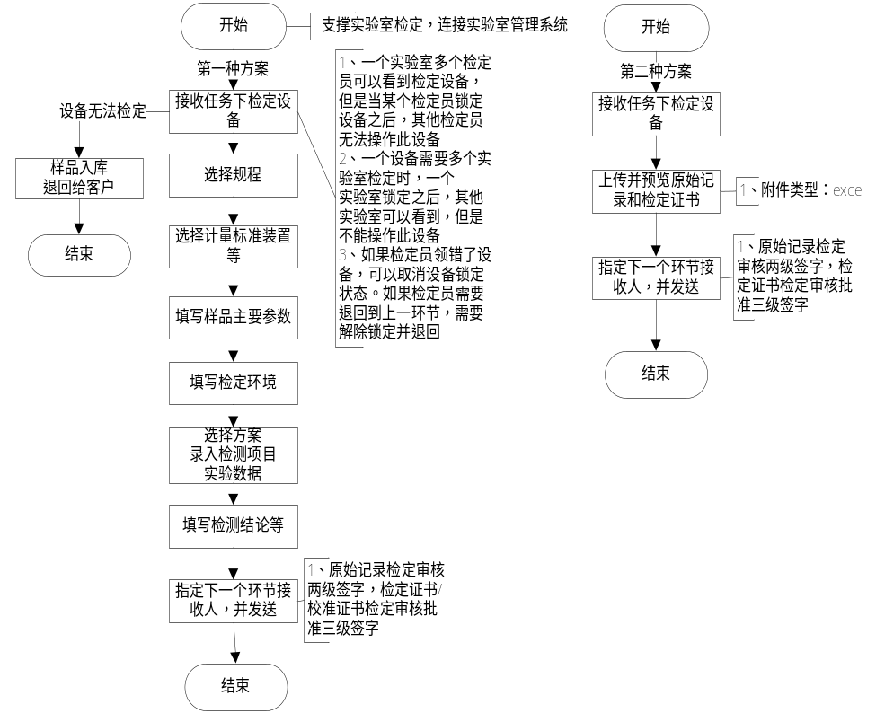
数据录入有两种方案：
第一种方案：实验人员需要选择规程、检定方案、计量标准装置，填写样品主要参数信息、检定环境、检测点实验数据、检测结论等。
第二种方案：实验人员先接收设备（以设备列表展示），进行实验检定，可以上传并预览附件（完整的原始记录和检定证书/校准证书）检定人员工作完成。此方案主要支撑现场检查无法连接实验室系统。
    - 系统要求
- ①当一个设备只需要一个实验室检定时，任务分配到该实验室之后，该实验室下所有数据录入人员都可以看到待检定设备，但是当某员工领取设备之后，即为锁定状态，其他员工不允许操作此设备。②当一个设备需要两个实验室进行检定时，任务分配之后，两个实验室都可以看到此检定任务，但是当一个实验室锁定设备之后，另外一个实验室只能看到设备，不能操作此设备。
- ①如果检定员领错了设备，可以取消设备锁定状态。并退回附备注到样品登记环节，由样品登记人员重新分配。②如果检定员发现设备出厂编号错误，那么实验人员点击修改通知书，填写原内容和修改后内容，生成修改通知书文档，和原始记录、证书一起往下发送。③如果发现设备无法检定，经客户认可退回，那么退回到设备入库环节，由样品入库人员从实验室回收设备，将设备退给客户。
- 样品主要参数信息：器具名称、型号、规格、出厂编号、制造单位、准确度等级、脉冲常数（仅电能实验室）、额定频率（仅电能实验室、互感器实验室，默认50Hz）。
- ①有原始记录、检定证书（检定通知书）/校准证书、修改通知书。检定证书分三类：北京授权、河北授权、国网公司授权。校准证书分两类：带CNAS标封皮（标准量传部有带CNAS标的封皮，系统打印标以下内容即可）、不带CNAS标封皮。②数据录入环节确定检定证书授权类别、校准证书类别。③原始记录编号为DC/设备类别原始-三位序列号-年份，证书编号为DC/设备类别-三位序列号-年份，设备类别由实验室人员自己确定。④原始记录检定审核两级签字、证书检定审核批准三级签字。⑤上传与生成的原始记录和检定证书/校准证书（统一excel）都需要系统签字。⑥数据录入环节发送后默认检定员签字。⑦当生成的原始记录如果审核不通过，要保留审核不通过的原始记录。当前生成的用原来的编号。
- ①待检测设备列表，采用不同颜色表示工单状态，其中红色为超期、黄色为预警、绿色为未超期。②一个实验室要求一个设备检测为14天，决定是否超期，其中预警从第11天开始。③在实验室人员提交审核时，如果工作周期超过14天，那么进行超期提醒，并提示实验室人员对检测设备进行超期备注。

审核
    - 系统需求
审核人员
审核

具有资质的审核人员可以预览设备的原始记录、检定证书/校准证书、修改通知书，审核数据正确性、引用的规程是否齐全、正确，技术文件是否过期等等。不通过返回上一个环节。
    - 系统要求
- 原始记录、证书、修改通知书统一到一个工作簿中可以在同一个窗口打开。
- 审核通过之后，设备状态变为已审核
- 发送到下一个环节后，默认审核人员对原始记录和证书签字。
    - 备注

打印原始记录
    - 系统需求
试验人员
打印原始记录

试验人员批准之后可以打印原始记录。
    - 系统要求
原始记录审核通过之后。

批准
    - 系统需求
批准
批准人员

批准人员可以预览原始记录、证书信息、修改通知书，进行批准。不通过返回到数据录入环节。
    - 系统要求
- 发送到下一个环节后，默认批准人员只对证书签字。
    - 备注

样品入库
    - 系统需求
样品入库
样品入库人员

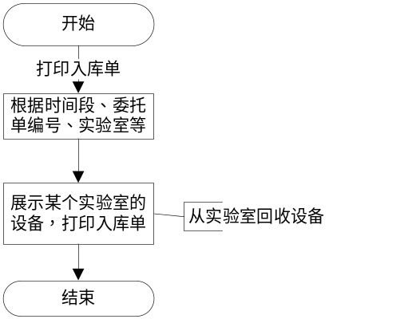
通过实验室、批准时间、委托单、入库单等条件，查询待入库的设备（默认全选），打印实验室设备入库单，从实验室回收并对设备进行入库确认。
    - 系统要求
数据录入环节，发现设备无法检定，经客户认可退回，那么退回到设备入库环节，由样品入库人员从实验室回收设备，将设备退给客户。
    - 备注

打印报告
    - 系统需求
打印报告
报告打印人员

可以打印原始、打印证书并盖章，记录打印次数、打印时间。
    - 系统要求

样品返还
    - 系统需求
样品返还
样品返还人员

通过委托单号扫描加载未领取设备信息，选择设备或证书信息，打印仪器、证书领取单。或按委托单位、送检时间段，查询未领取设备信息，标注设备名称、委托检定时间、未领取设备或证书等。最终将设备和样品交给委托方，说明委托检定流程结束。
    - 系统要求
- 仪器、证书领取单上显示设备状态，若取设备则显示“已领取”，若不取，则显示“未领取。
- 显示证书状态，证书已完成则显示"证书号"，若取证书则显示“证书号”，若不取，则显示“未领取”。
- 打印领取单，默认设备或证书交付给客户。

系统需求
申请修改流程：样品登记人员申请修改（通过出厂编号、证书编号查询修改证书，备注修改原因、分配实验室）→实验室试验人员重新录入数据（查看设备修改原因，采用修改通知书模式或者重新出具证书（证书编号不变，在原记录上修改错误的信息，保留原来的原始记录和检定证书（不作废））→审核（查看修改原因）→批准（查看修改原因）→打印报告→证书返还。
    - 系统要求
- 适用于客户发现证书错误了。

报表统计
    - 系统需求
采用周报形式，按实验室统计登记时间为某时间段（例如上周四到本周三）批准做完了设备数量，以及送检设备数量。
采用月报形式，按证书单位、设备类别统计，批准时间为某月的完成的设备数量。
    - 系统要求
在月报统计之前，要对集团单位及其下面单位，能够进行分组统计。下一次统计基于此分组，并可以提示没有分组的单位。

公共查询
    - 系统需求
公共查询
公共查询人员

1、根据送检单位、证书单位、委托单号、设备名称、型号、出厂编号、条形码、委托时间段、领取时间段、批准时间段、实验室，检索设备操作信息，包括委托单编号，设备名称，型号，出厂编号，证书编号，目前设备状态，分发单号、流水单号、领取单号，详细事件信息（事件（委托登记、试验领取、审核、批准、入库、设备领取时间、证书领取时间），时间，操作人），追踪过程中生成的所有原始记录和报告
    - 系统要求
无。

辅助功能
    - 系统需求
规程维护：需要维护规程版本、编号、名称、检测项目信息。实验室人员可以新增、绑定、解绑规程。规程有过期的说法，变化不频繁。
方案维护：实验室人员能够选择规程下的实验项目，选择组件维护检测点信息（表头、检测点值、算法）生成检定方案。方案确定好之后，数据录入环节不再变化。同时方案可以复制。但电能实验室除外。
计量标准维护：计量标准维护和标准设备维护，有上下级关系。同时都要维护一个变更信息表（检定日期/校准日期、有效期、证书编号），当计量标准超过有效期后，默认失效。计量标准装置每年有更新，维护到实验室下。
    - 系统要求
- 规程支持模糊查询，与实验室绑定。

我的工作
    - 系统需求
我的工作中展示待办（退单）、已办、历史工单，每个单子附事件跟踪，参考公共查询。
    - 系统要求
- 样品登记主要采用委托单方式展现
- 其他环节主要采用设备方式展现

